SPIS学术期刊指南之使用指南

【数据库名称】Spischolar学术期刊指南
【访问地址】http://spis.hnlat.com/
【数据库简介】
SPIS学术期刊指南按照主流的期刊分类体系将期刊划分学科，实现了从学科到期刊，从期刊到文章的闭环资源获取过程，包括外文期刊7万余种，中文期刊近2万种，为读者准确查找期刊、获取论文提供更多选择。包含期刊刊名、ISSN、主编、国家、出版频次、创刊年、联系方式、简介等内容，帮助读者快速了解期刊；包含期刊在各大主流收录体系中的最新收录信息，帮助读者从多个角度了解期刊的学术影响力；包含期刊的主题分析，进一步了解期刊的发文方向，有针对性地发文投稿。

一、如何检索浏览学科下的核心期刊
- 简单检索：在输入框中输入刊名、ISSN进行期刊检索；
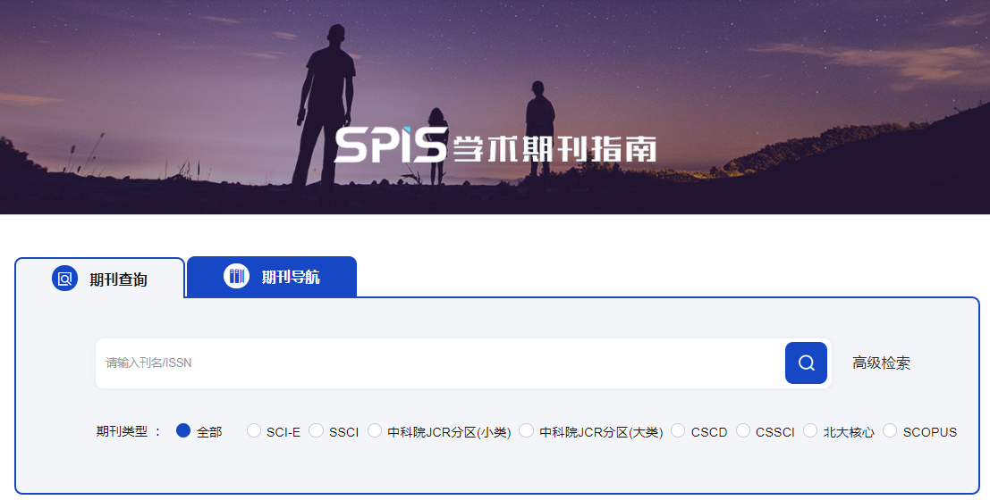
输入刊名/ISSN检索期刊
- 高级检索：可按刊名、ISSN、主题词检索期刊，并可与核心评价进行组合检索。
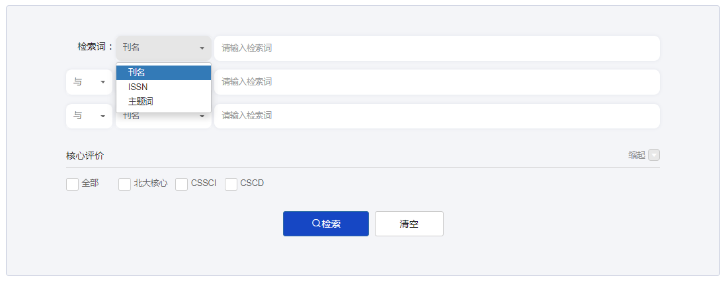
支持主题词检索
- 浏览方式：选择收录体系——学科门类——对应学科——查看学科的核心期刊。
学科名检索——检索出学科下的核心期刊
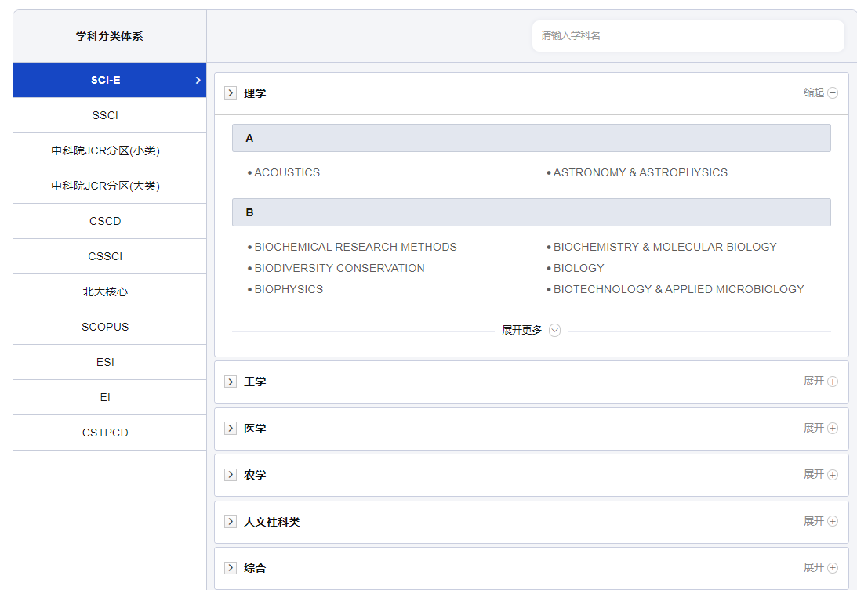
学科名检索
学科门类
收录体系

二、如何筛选所需期刊
1.支持在结果中二次检索；
2.通过收录数据库、学科、语种等筛选检索结果；
3.可筛选查看OA期刊；
4.可查看期刊的刊名、期刊开放获取属性、ISSN、收录情况、期刊官网地址、期刊详情页面；
二次检索
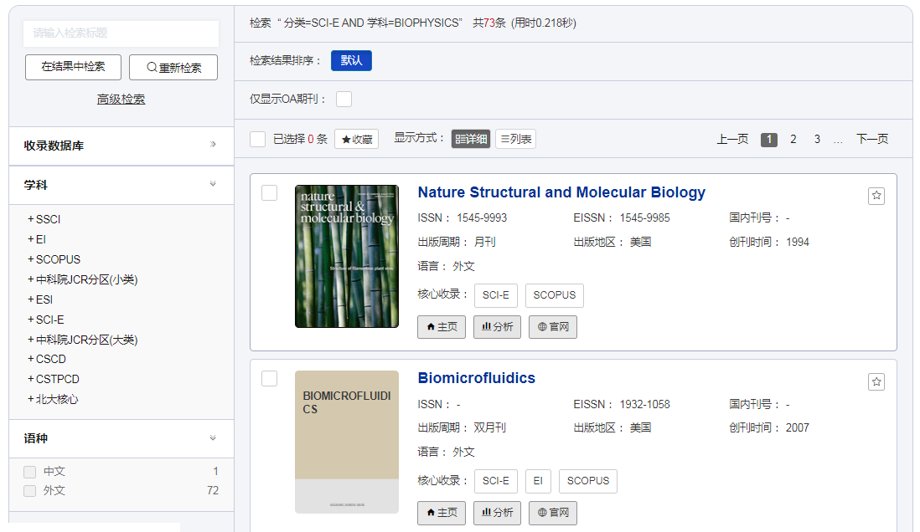
期刊相关信息
OA期刊筛选
筛选字段
三、如何选择发文期刊
1.查看期刊的ISSN、出版频次、主编、创刊年、研究方向、期刊简介等基本信息；
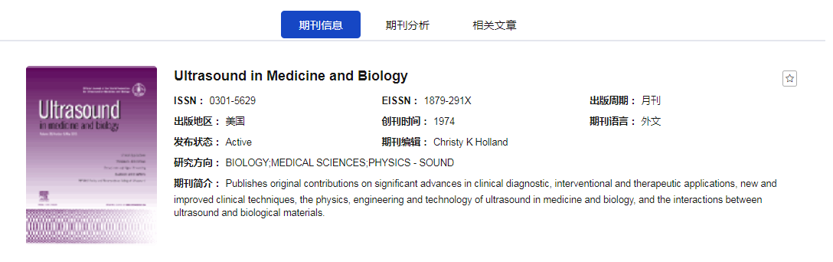
- 查看期刊最新的收录信息，了解期刊收录体系及学科。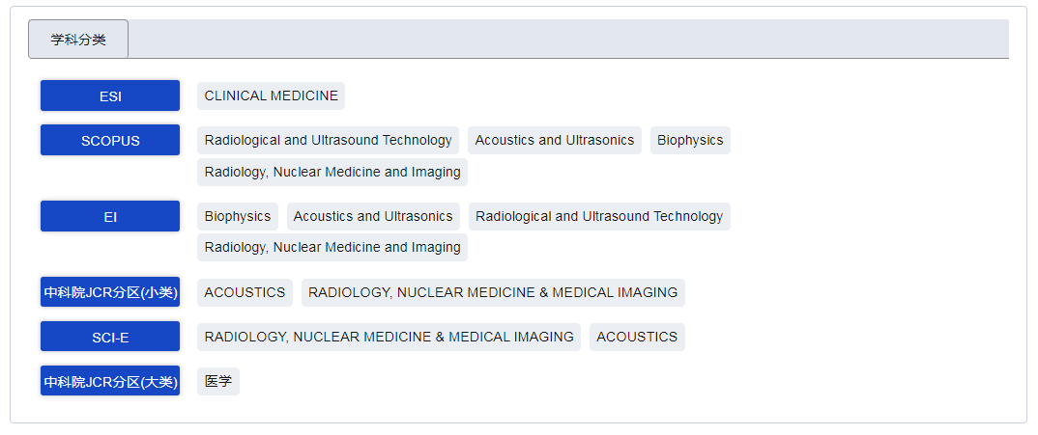
3.查看期刊官网、数据库地址、投稿地址、联系方式、出版社等其他基本信息，全面了解期刊。
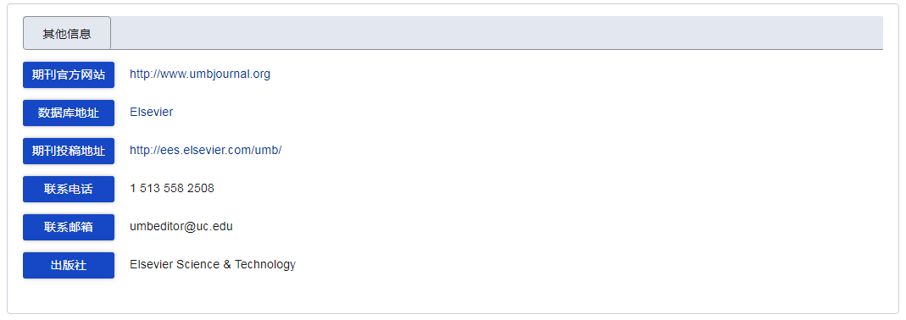
4.通过期刊的主题词分析，深入分析期刊发文方向，揭示期刊研究方向，最后通过对比选择判断，确定发文期刊。
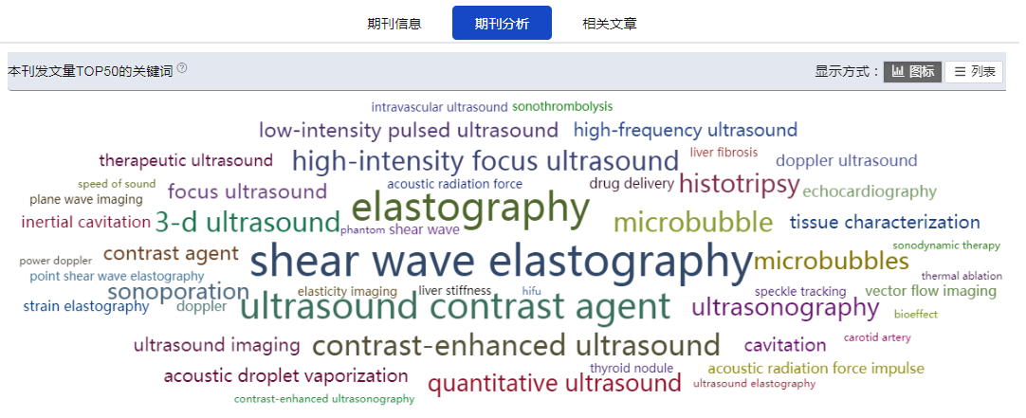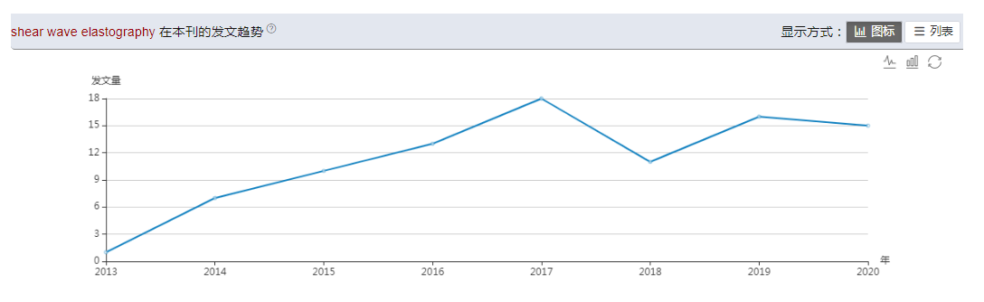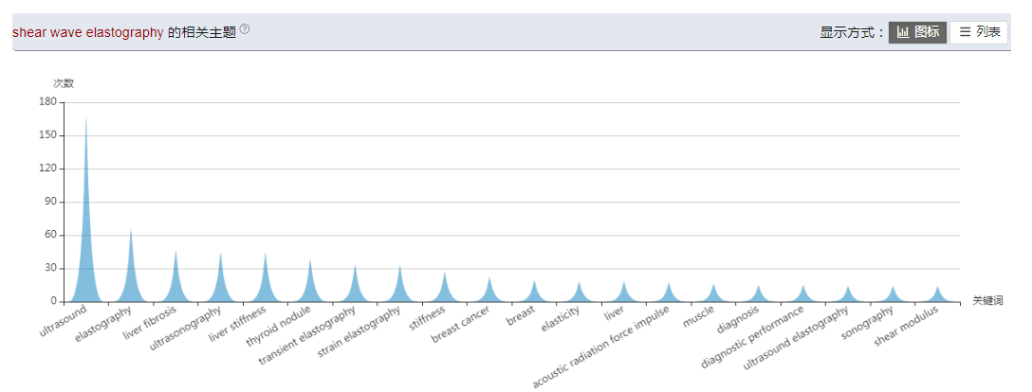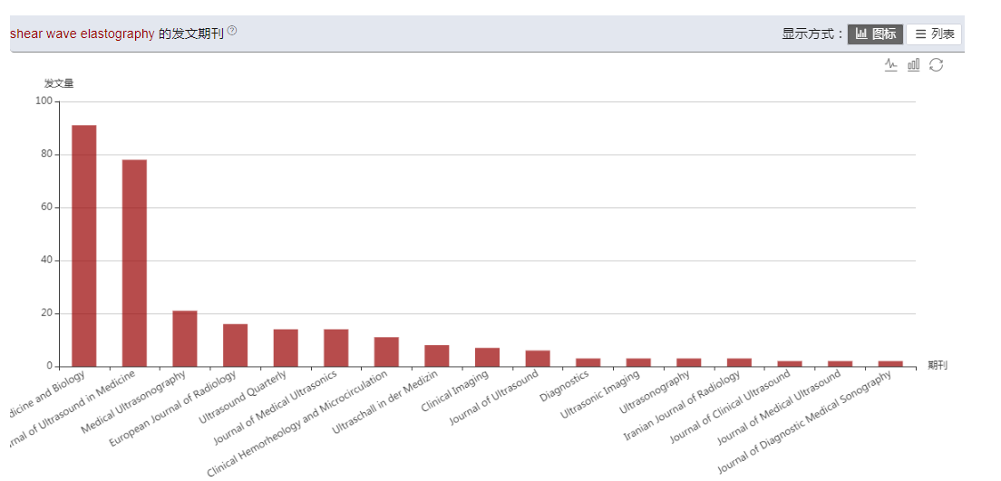
关键词的发文期刊
关键词的相关主题
关键词在本刊中历年来的发文趋势
期刊前TOP50的关键词

